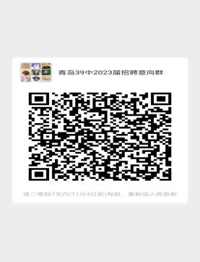

招聘咨询群

校长见面会、现场面试与资格审查时间后期会在微信群或学校微信公众号通知，请及时进群关注。其他要求详见青岛市教育局直属学校选聘2023届国家免费师范毕业生简章。